鲲鹏云容器
实验手册



华为技术有限公司

目录
1 实验一 Docker容器的基本操作 3
1.1 实验介绍 3
1.1.1 关于本实验 3
1.1.2 实验目的 3
1.1.3 实验组网介绍 3
1.2 购买实验资源 3
1.2.1 登录华为公有云 3
1.2.2 创建虚拟私有云 4
1.2.3 创建并配置安全组 6
1.2.4 购买弹性云服务器 7
1.3 Docker的安装和配置 12
1.3.1 Docker的安装和配置 12
1.4 镜像的基本操作 13
1.4.1 获取镜像 13
1.4.2 查询及删除镜像 13
1.5 容器的基本操作 15
1.5.1 容器的创建与启停 15
1.5.2 容器的运行 17
1.5.3 进入容器 18
1.5.4 删除容器 20
1.6 私有镜像仓库搭建 21
1.6.1 安装运行docker-registry 21
2 实验二 Dockerfile的基本操作 24
2.1 实验介绍 24
2.1.1 关于本实验 24
2.1.2 实验目的 24
2.2 购买实验资源 24
2.3 Dockerfile文件构建 24
2.4 Nginx镜像验证 27
2.5 Dockerfile指令的添加 28
2.6 删除弹性云服务器及相关资源 29
3 实验三 鲲鹏平台OA系统容器化部署 31
3.1 实验介绍 31
3.1.1 关于本实验 31
3.1.2 实验目的 31
3.1.3 实验资源 31
3.2 通过Dockerfile构建OA系统镜像 32
3.2.1 Docker安装 32
3.2.2 Dockerfile构建OA系统镜像 33
3.2.3 将镜像上传至华为镜像服务SWR 35
3.3 CCE鲲鹏集群创建 38
3.3.1 创建CCE集群 38
3.4 CCE部署OA系统 41
3.4.1 CCE部署OA系统 41
4 释放实验资源 45
4.1 删除云数据库GaussDB 45
4.2 删除CCE鲲鹏集群 45
4.3 删除ECS弹性云服务器 45
4.4 删除IMS镜像 45
4.5 资源检查 45

实验一 Docker容器的基本操作

实验介绍

关于本实验
通过本次实验，学员将完成Docker主机的安装和配置、镜像的搜索和下载、容器生命周期的基本管理、容器网络的管理。

实验目的
- 完成Docker的安装和配置。
- 完成Docker镜像的基本操作。
- 完成Docker Hub的基本操作。
- 完成Docker容器的基本操作。

实验组网介绍
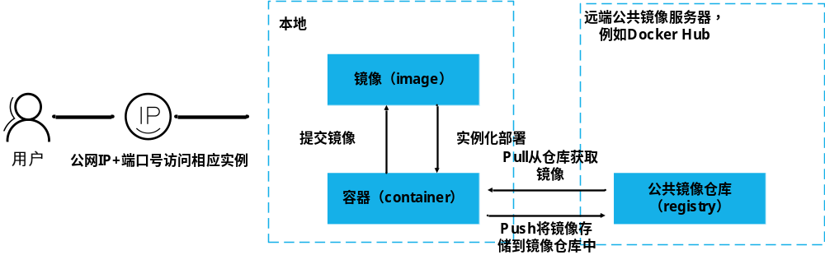
说明：通过华为云弹性云服务器ECS实例构建Docker主机，完成Docker镜像、容器等基本操作。

购买实验资源

登录华为公有云
          - 登录华为云www.huaweicloud.com，并登录华为云账号。
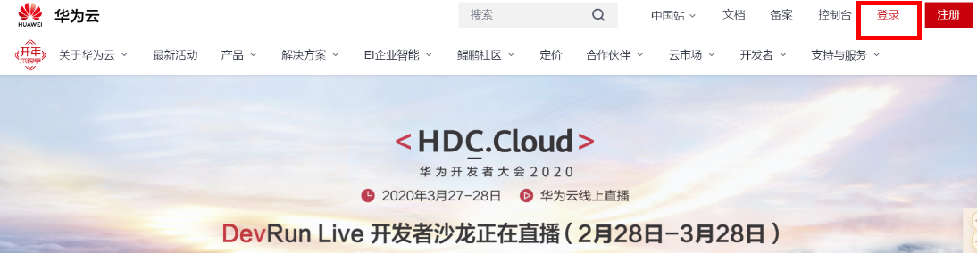

          - 输入对应的用户名和密码后，单击登录按钮。
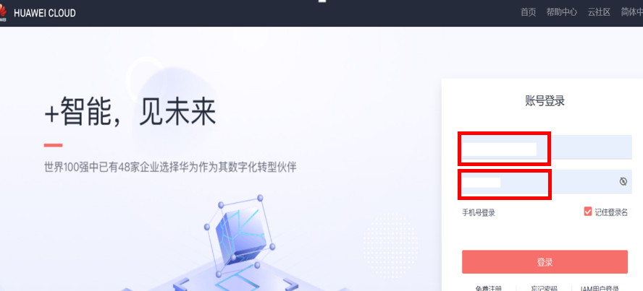

创建虚拟私有云
          - 选择产品基础服务网络虚拟私有云 VPC。
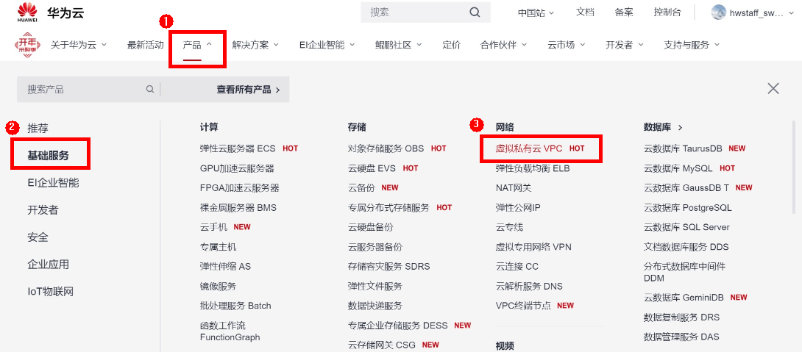
          - 点击“访问控制台”
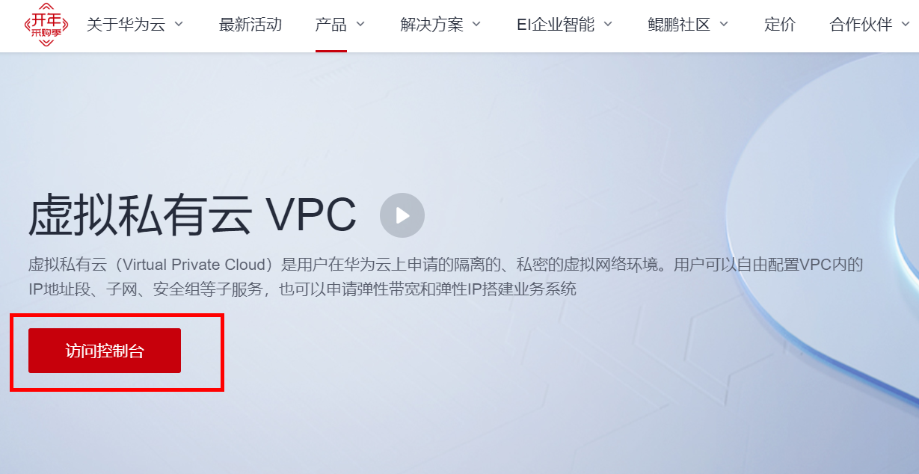
          - 在网络控制台界面中，点击“创建虚拟私有云”
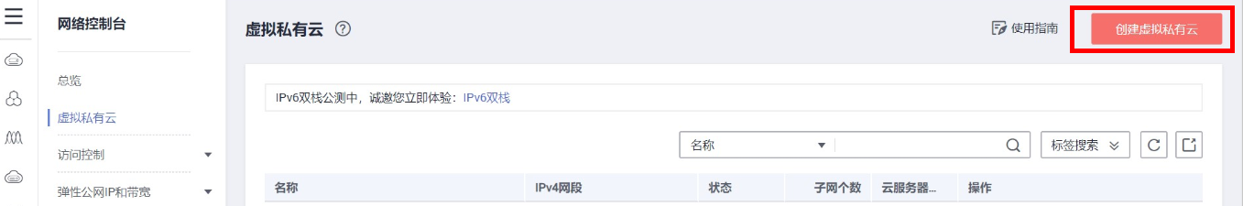。
          - 填写如下配置信息，然后点击“立即创建”。
基本信息：
- 区域：华北-北京四
- 名称：vpc-docker
- 网段：默认
子网配置：
- 可用区：可用区1
- 名称：subnet-docker
- 子网网段：默认
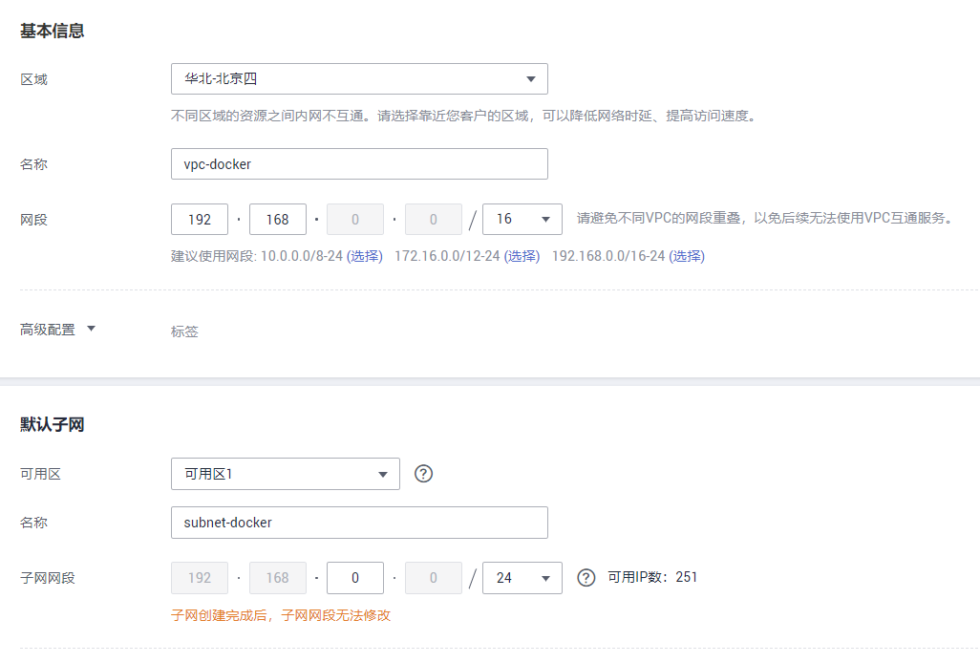
          - 返回到网络控制台，可看见VPC与子网已创建。

创建并配置安全组
          - 展开网络控制台左侧列表的访问控制，选择“安全组”，进入安全组页签。点击右上角“创建安全组”。
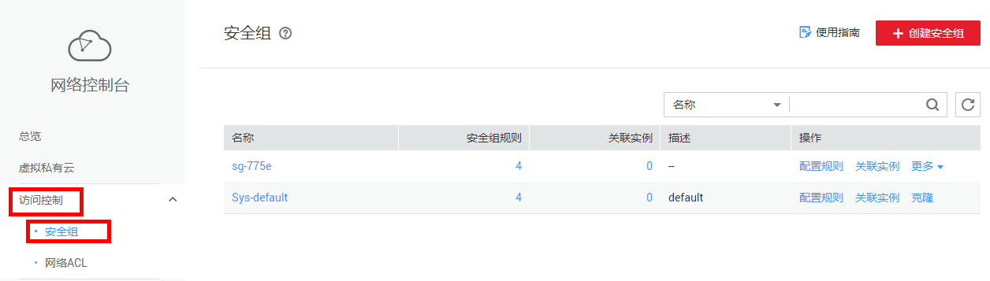
          - 在“创建安全组”窗口中配置模板选择为“通用Web服务器”，名称设置为“Sys-Webserver”，然后点击“确定”。默认放通22、3389、80、443端口和ICMP协议。
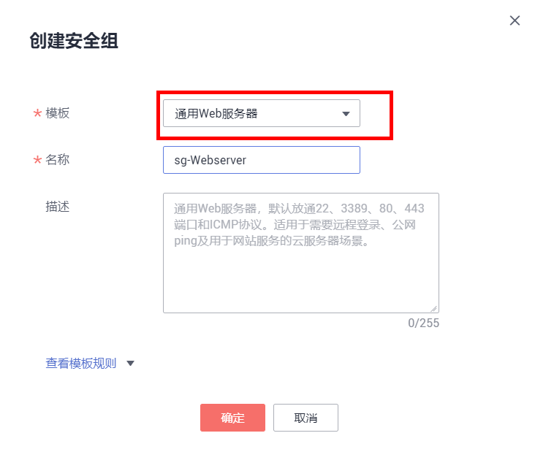
          - 单击安全组名称“Sys-Webserver”，进入安全组规则配置界面。
          - 点击“入方向规则”，为安全起见，将第一行“全部”放通删除，完成安全组配置。
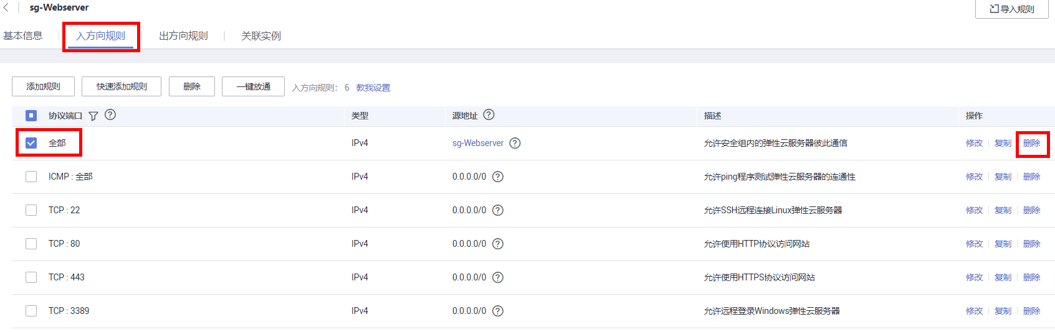

购买弹性云服务器
          - 选择产品基础服务弹性云服务器ECS，然后点击“立即购买”。
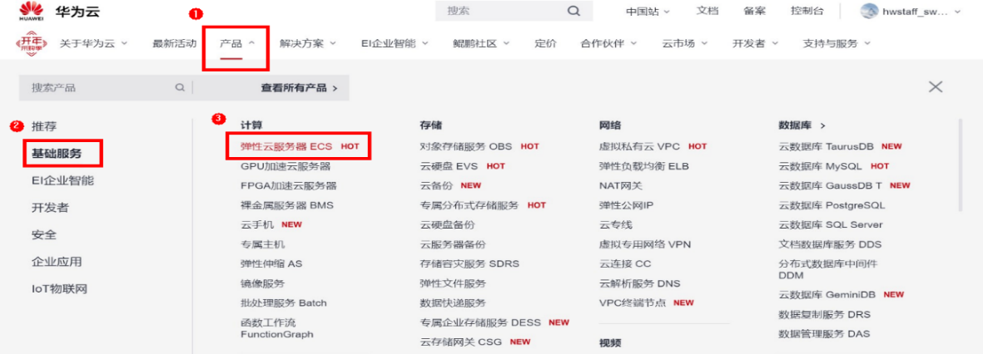
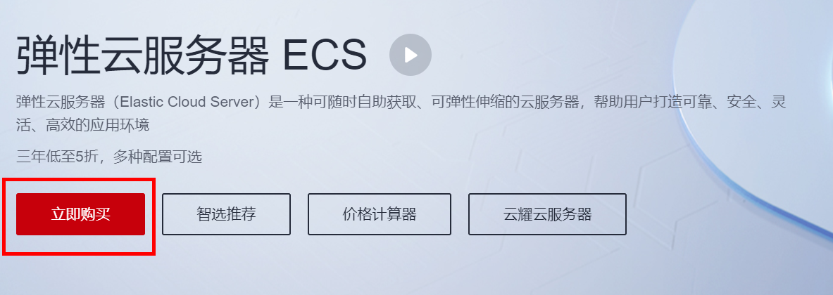
          - 填写如下基础配置信息，然后点击“下一步”。
- 计费模式：按需计费
- 区域：华北-北京四
- 可用区：随机分配
- CPU架构：鲲鹏计算
- 规格：鲲鹏通用计算增强型 | kc1.large.2 | 2vCPUs | 4GB
- 镜像：公共镜像openEuler 20.03 64bit with ARM(40GB)
- 系统盘：普通IO | 40G
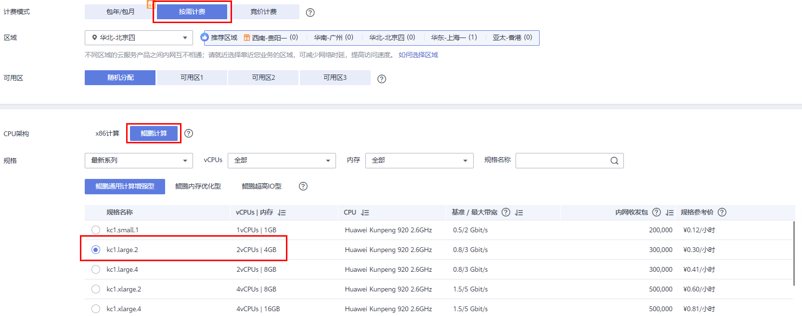
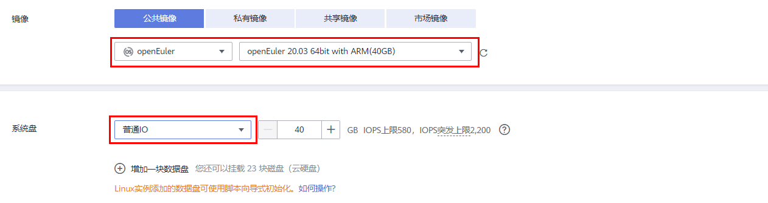
          - 填写如下网络配置信息，然后点击“下一步”。
- 网络：选择已创建的网络和子网，如vpc-docker和subnet-docker
- 安全组：Sys-Webserver
- 弹性公网IP：现在购买
- 规格：全动态BGP
- 计费方式：按带宽计费
- 带宽：5 Mbit/s
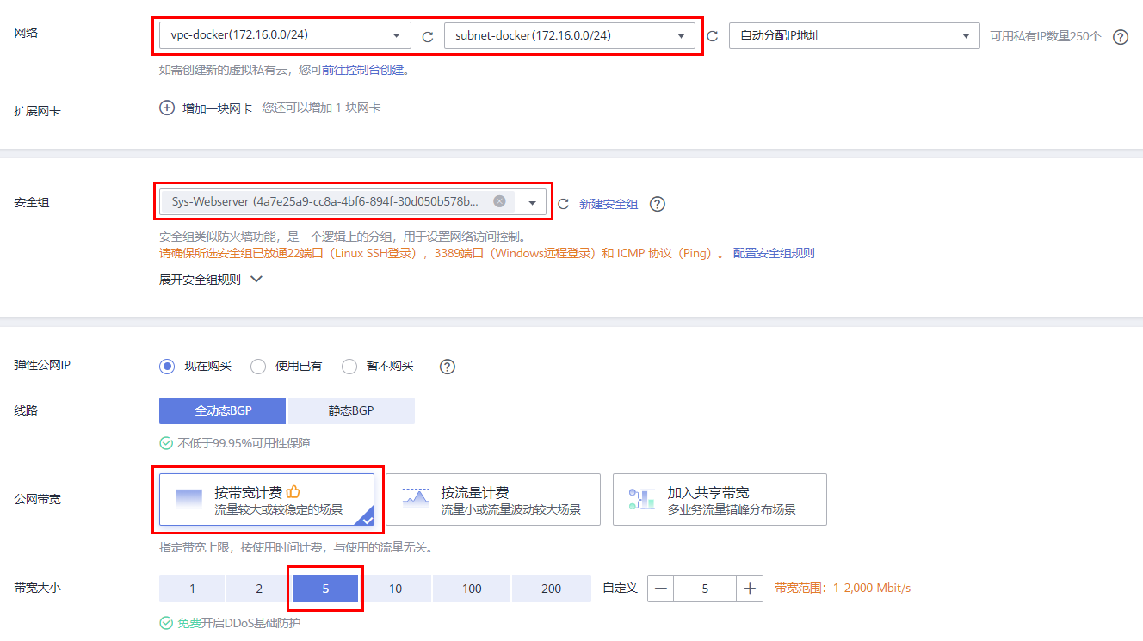
          - 填写如下高级配置信息，然后点击“下一步”。
- 云服务器名称：ecs-docker
- 登录凭证：密码
- 密码/确认密码：自行设置密码，要求8位以上且包含大小写字母、数字、特殊字符中三种以上字符
- 云备份：暂不购买
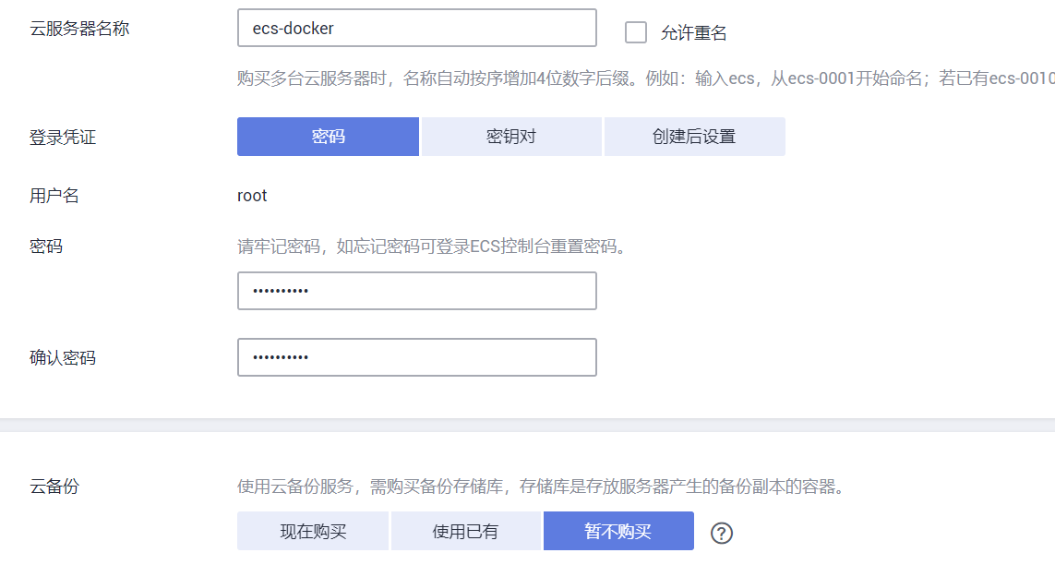
          - 在确认配置界面，勾选“我已经阅读…….”后，点击“立即购买”。
          - 购买完成后，返回控制台，稍等片刻，可以看到ECS状态为运行中，复制弹性IP地址。
          - 打开putty，输入弹性公网IP地址后，点击open。
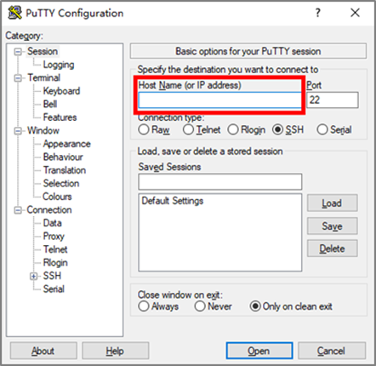
          - 用root用户名，和之前设置的密码登录ECS。
出现“welcome to Huawei Cloud Service”说明登录成功。
Welcome to 4.19.90-2003.4.0.0036.oe1.aarch64

System information as of time: Tue xxxxx 09:31:54 CST 2020

System load: 0.05
Processes: 115
Memory used: 9.8%
Swap used: 0.0%
Usage On: 9%
IP address: 172.16.0.155
Users online: 1

[root@ecs-docker ~]#
          - 检查内核版本。
[root@ecs-docker ~]# uname -r
4.19.90-2003.4.0.0036.oe1.aarch64
          - 移除旧的版本。
[root@ecs-docker ~]# yum remove docker docker-client docker-client-latest docker-common docker-latest docker-latest-logrotate docker-logrotate docker-selinux docker-engine-selinux docker-engine
No match for argument: docker
No match for argument: docker-client
No match for argument: docker-client-latest
No match for argument: docker-common
No match for argument: docker-latest
No match for argument: docker-latest-logrotate
No match for argument: docker-logrotate
No match for argument: docker-selinux
No match for argument: docker-engine-selinux
No match for argument: docker-engine
No packages marked for removal.
Dependencies resolved.
Nothing to do.
Complete!
          - 安装Docker依赖工具。
[root@ecs-docker ~]# yum install -y device-mapper-persistent-data lvm2
…
Installed:
lvm2-8:2.02.181-8.oe1.aarch64
thin-provisioning-tools-0.7.6-5.oe1.aarch64
device-mapper-event-8:1.02.150-8.oe1.aarch64
libaio-0.3.111-5.oe1.aarch64

Complete!

Docker的安装和配置

Docker的安装和配置
          - 输入命令yum -y install docker，安装docker。
[root@ecs-docker ~]# yum -y install docker
…
Installed:
docker-engine-18.09.0-101.oe1.aarch64 libcgroup-0.41-23.oe1.aarch64

Complete!
出现“Complete”说明下载成功。
          - 启动Docker 后台服务。
systemctl start docker
          - 测试运行hello-world。
[root@ecs-docker ~]# docker run hello-world
Unable to find image 'hello-world:latest' locally
latest: Pulling from library/hello-world
256ab8fe8778: Pull complete
Digest: sha256:7f0a9f93b4aa3022c3a4c147a449bf11e0941a1fd0bf4a8e6c9408b2600777c5
Status: Downloaded newer image for hello-world:latest

Hello from Docker!
This message shows that your installation appears to be working correctly.

To generate this message, Docker took the following steps:
1. The Docker client contacted the Docker daemon.
2. The Docker daemon pulled the "hello-world" image from the Docker Hub.
(arm64v8)
3. The Docker daemon created a new container from that image which runs the
executable that produces the output you are currently reading.
4. The Docker daemon streamed that output to the Docker client, which sent it
to your terminal.

To try something more ambitious, you can run an Ubuntu container with:
$ docker run -it ubuntu bash

Share images, automate workflows, and more with a free Docker ID:
https://hub.docker.com/

For more examples and ideas, visit:
https://docs.docker.com/get-started/

由于本地没有hello-world这个镜像，所以会下载一个hello-world的镜像，并在容器内运行。
若能正常输出信息，则说明安装成功。
          - 查看下载的hello-world镜像。
[root@ecs-docker ~]# docker images
REPOSITORY TAG IMAGE ID CREATED SIZE
hello-world latest a29f45ccde2a 7 months ago 9.14kB

镜像的基本操作

获取镜像
从Docker镜像仓库获取镜像的命令是docker pull，其命令格式为：
docker pull [选项] [Docker Registry 地址[:端口号]/]仓库名[:标签]
          - 下载nginx镜像。
[root@ecs-docker ~]# docker pull nginx
Using default tag: latest
latest: Pulling from library/nginx
3742235f1882: Pull complete
c937a3b553c0: Pull complete
029f3c29ff1e: Pull complete
25ba16bee64a: Pull complete
e1f88c638905: Pull complete
Digest: sha256:b0ad43f7ee5edbc0effbc14645ae7055e21bc1973aee5150745632a24a752661
Status: Downloaded newer image for nginx:latest

查询及删除镜像
          - 想要查询已经下载的镜像，可以用docker images 或docker images ls命令。
[root@ecs-docker ~]# docker images
REPOSITORY TAG IMAGE ID CREATED SIZE
nginx latest 783da3d04b36 11 days ago 126MB
hello-world latest a29f45ccde2a 7 months ago 9.14kB
列表包含了仓库名、标签、镜像ID、创建时间以及所占用的空间。
          - 查询部分镜像。
[root@ecs-docker ~]# docker image ls nginx
REPOSITORY TAG IMAGE ID CREATED SIZE
nginx latest 783da3d04b36 11 days ago 126MB
          - 查看镜像的大小。
[root@ecs-docker ~]# docker system df
TYPE TOTAL ACTIVE SIZE RECLAIMABLE
Images 2 1 125.9MB 125.9MB (99%)
Containers 1 0 0B 0B
Local Volumes 0 0 0B 0B
Build Cache 0 0 0B 0B
- 删除镜像命令格式说明：
如果要删除本地一个或多个镜像，可以使用 docker rmi或docker image rm 命令，其格式为：
docker rmi [选项] <镜像1> [<镜像2> ...]
          - 通过短ID或镜像完整ID删除镜像。
[root@ecs-docker ~]# docker images
REPOSITORY TAG IMAGE ID CREATED SIZE
nginx latest 783da3d04b36 11 days ago 126MB
hello-world latest a29f45ccde2a 7 months ago 9.14kB
[root@ecs-docker ~]# docker rmi 783
Untagged: nginx:latest
Untagged: nginx@sha256:b0ad43f7ee5edbc0effbc14645ae7055e21bc1973aee5150745632a24a752661
Deleted: sha256:783da3d04b368e8d6d4c74b82133467f2d2bc237dfc151371fb9818c98e66623
Deleted: sha256:d75ccb2e66eda5be7c48e39db34a79022b146010d4632ccfdd08b413b8234340
Deleted: sha256:567247fef93be15eb6f672d0c646f802f42bc377b63199fd84bb2588ea022ca2
Deleted: sha256:428117fcab0344e41d0f51e5aede787b2d1579ca75be7de741d3a76527bdf385
Deleted: sha256:d314a6060a72af8ae952926664cf22a54ccf8abb927ac62acdc81f9dbd15e3c1
Deleted: sha256:5a227e6cfbaa39a8568ca64d6e99623270b6d7c3a6f15d02ff030fb3a0f4a353
[root@ecs-docker ~]# docker images
REPOSITORY TAG IMAGE ID CREATED SIZE
hello-world latest a29f45ccde2a 7 months ago 9.14kB
docker images查看删除后镜像
          - 通过仓库名+标签删除镜像，如果删除的镜像已经产生了容器实例，不管容器实例是否启动都会提示无法删除，因为镜像被占用。这时需要先删除容器实例或添加删除参数
-f :强制删除，一般用于被占用的删除。
[root@ecs-docker ~]# docker image rm hello-world
Error response from daemon: conflict: unable to remove repository reference "hello-world" (must force) - container 0ee63008bf98 is using its referenced image a29f45ccde2a
[root@ecs-docker ~]# docker image rm hello-world -f
Untagged: hello-world:latest
Untagged: hello-world@sha256:7f0a9f93b4aa3022c3a4c147a449bf11e0941a1fd0bf4a8e6c9408b2600777c5
Deleted: sha256:a29f45ccde2ac0bde957b1277b1501f471960c8ca49f1588c6c885941640ae60
[root@ecs-docker ~]# docker images
REPOSITORY TAG IMAGE ID CREATED SIZE

容器的基本操作

容器的创建与启停
          - 创建一个基于httpd镜像的新容器。若主机中没有对应镜像，将会从docker Hub中拉取最新镜像。
[root@ecs-docker ~]# docker create httpd
Unable to find image 'httpd:latest' locally
latest: Pulling from library/httpd
3742235f1882: Pull complete
cc46a80438d5: Pull complete
ec0db235a655: Pull complete
7de1ef210508: Pull complete
0e4a7a5e30f2: Pull complete
Digest: sha256:3cbdff4bc16681541885ccf1524a532afa28d2a6578ab7c2d5154a7abc182379
Status: Downloaded newer image for httpd:latest
cb98db916abf990edf86382fb58351221bfb479b202b3c736c52808805ee0be9
          - 查看容器信息，docker ps命令表示列出所有在运行的容器信息；docker ps -a 命令显示所有的容器，包括未运行的。
[root@ecs-docker ~]# docker ps -a
CONTAINER ID IMAGE COMMAND CREATED STATUS PORTS NAMES
cb98db916abf httpd "httpd-foreground" 24 seconds ago Created inspiring_haslett
0ee63008bf98 a29f45ccde2a "/hello" 31 minutes ago Exited (0) 31 minutes ago elated_kapitsa
可以查询到容器ID为cb98db916abf，容器名称为inspiring_haslett，容器状态为已创建Created。
          - 根据显示的容器ID或容器名称启动容器。
[root@ecs-docker ~]# docker start cb98db916abf
cb98db916abf
[root@ecs-docker ~]# docker ps -a
CONTAINER ID IMAGE COMMAND CREATED STATUS PORTS NAMES
cb98db916abf httpd "httpd-foreground" 2 minutes ago Up 5 seconds 80/tcp inspiring_haslett
0ee63008bf98 a29f45ccde2a "/hello" 33 minutes ago Exited (0) 33 minutes ago elated_kapitsa
          - 停止容器运行。
[root@ecs-docker ~]# docker stop cb98db916abf
cb98db916abf
[root@ecs-docker ~]# docker ps -a
CONTAINER ID IMAGE COMMAND CREATED STATUS PORTS NAMES
cb98db916abf httpd "httpd-foreground" 3 minutes ago Exited (0) 3 seconds ago inspiring_haslett
0ee63008bf98 a29f45ccde2a "/hello" 34 minutes ago Exited (0) 34 minutes ago elated_kapitsa
          - 重启容器。
[root@ecs-docker ~]# docker restart cb98db916abf
cb98db916abf
[root@ecs-docker ~]# docker ps
CONTAINER ID IMAGE COMMAND CREATED STATUS PORTS NAMES
cb98db916abf httpd "httpd-foreground" 5 minutes ago Up 3 seconds 80/tcp inspiring_haslett
          - 暂停容器。
[root@ecs-docker ~]# docker pause cb98db916abf
cb98db916abf
[root@ecs-docker ~]# docker ps
CONTAINER ID IMAGE COMMAND CREATED STATUS PORTS NAMES
cb98db916abf httpd "httpd-foreground" 6 minutes ago Up About a minute (Paused) 80/tcp inspiring_haslett
          - 恢复暂停的容器。
[root@ecs-docker ~]# docker unpause cb98db916abf
cb98db916abf
          - 杀掉容器进程，强制停止容器。
[root@ecs-docker ~]# docker kill cb98db916abf
cb98db916abf
          - 启动容器，给容器重新命名。
[root@ecs-docker ~]# docker start cb98db916abf
cb98db916abf
[root@ecs-docker ~]# docker ps
CONTAINER ID IMAGE COMMAND CREATED STATUS PORTS NAMES
cb98db916abf httpd "httpd-foreground" 7 minutes ago Up 5 seconds 80/tcp inspiring_haslett
docker rename <container ID> new-name
[root@ecs-docker ~]# docker rename cb98db916abf myhttpd
[root@ecs-docker ~]# docker ps
CONTAINER ID IMAGE COMMAND CREATED STATUS PORTS NAMES
cb98db916abf httpd "httpd-foreground" 8 minutes ago Up About a minute 80/tcp myhttpd

容器的运行
          - 运行一个新容器，该容器基于ubuntu:14.04。若主机中没有对应镜像，将会从docker Hub中拉取最新镜像。
[root@ecs-docker ~]# docker run ubuntu:14.04 /bin/echo 'Hello world'
Unable to find image 'ubuntu:14.04' locally
14.04: Pulling from library/ubuntu
d1a5a1e51f25: Pull complete
9592077f8570: Pull complete
e7b48639f381: Pull complete
Digest: sha256:ffc76f71dd8be8c9e222d420dc96901a07b61616689a44c7b3ef6a10b7213de4
Status: Downloaded newer image for ubuntu:14.04
Hello world
          - 下面的命令则启动一个 bash 终端，允许用户进行交互。
[root@ecs-docker ~]# docker run -it ubuntu:14.04 /bin/bash
root@b4774b865e86:/# pwd
/
root@b4774b865e86:/# ls
bin boot dev etc home lib media mnt opt proc root run sbin srv sys tmp usr var
启动容器后，可以输入pwd命令查看当前目录，输入ls查看当前目录下有哪些文件夹。
-it ：这是两个参数，一个是 -i ：交互式操作，一个是 -t终端。我们这里打算进入bash执行一些命令并查看返回结果，因此我们需要交互式终端。
bash ：这里我们希望有个交互式Shell，因此用的是bash。
          - 执行exit命令可以退出容器。
root@b4774b865e86:/# exit
exit
[root@ecs-docker ~]#
          - 更多的时候，需要让 Docker 在后台运行而不是直接把执行命令的结果输出在当前宿主机下。此时，可以通过添加-d参数来实现。下面看下两者的区别：
- 如果不使用-d参数运行容器：
[root@ecs-docker ~]# docker run ubuntu:14.04 /bin/sh -c "while true; do echo hello world; sleep 1; done"
hello world
hello world
hello world
hello world
hello world
hello world
^C[root@ecs-docker ~]#
- 如果使用了-d参数运行容器：
[root@ecs-docker ~]# docker run -d ubuntu:14.04 /bin/sh -c "while true; do echo hello world; sleep 1; done"
fd9662ff976aa0027777b9da798dfaa6d07de28a34fee58ba11d66a0e9c74ba0
[root@ecs-docker ~]# docker ps
CONTAINER ID IMAGE COMMAND CREATED STATUS PORTS NAMES
fd9662ff976a ubuntu:14.04 "/bin/sh -c 'while t…" 9 seconds ago Up 7 seconds focused_mcnulty
cb98db916abf httpd "httpd-foreground" 35 minutes ago Up 28 minutes 80/tcp myhttpd
          - 通过docker logs [container ID or NAMES]获取容器的输出信息。
[root@ecs-docker ~]# docker logs fd9662ff976a
hello world
hello world
hello world
hello world
hello world
hello world
hello world
hello world
hello world
hello world
hello world
hello world
…

进入容器
某些时候需要进入容器进行操作，可以使用docker attach命令或docker exec命令。
- 使用docker attach命令进入容器。
          - 启动一个容器。
[root@ecs-docker ~]# docker run -dit ubuntu:14.04
478f2e622a633e988ee9068f4bba8c7ea3b197957694b75ff9ea56020dfc8328
[root@ecs-docker ~]# docker ps
CONTAINER ID IMAGE COMMAND CREATED STATUS PORTS NAMES
478f2e622a63 ubuntu:14.04 "/bin/bash" 8 seconds ago Up 7 seconds unruffled_khayyam
fd9662ff976a ubuntu:14.04 "/bin/sh -c 'while t…" 13 minutes ago Up 13 minutes focused_mcnulty
cb98db916abf httpd "httpd-foreground" About an hour ago Up 41 minutes 80/tcp myhttpd
          - 使用attach命令，直接进入容器启动命令的终端。
docker attach <容器ID> or <容器名称>
[root@ecs-docker ~]# docker attach 478f2e622a63
root@478f2e622a63:/#
root@478f2e622a63:/# ps
PID TTY TIME CMD
1 pts/0 00:00:00 bash
17 pts/0 00:00:00 ps
          - 执行exit命令可以退出容器。
root@478f2e622a63:/# exit
exit
[root@ecs-docker ~]#
- 使用docker exec命令进入容器。
          - 启动一个容器。
[root@ecs-docker ~]# docker run -dit ubuntu:14.04
15e1c17ee21c124df4905b5ca355edfb5e5ece8c3df481a4df426ae9712ce524
[root@ecs-docker ~]# docker ps
CONTAINER ID IMAGE COMMAND CREATED STATUS PORTS NAMES
15e1c17ee21c ubuntu:14.04 "/bin/bash" 4 seconds ago Up 4 seconds trusting_euler
fd9662ff976a ubuntu:14.04 "/bin/sh -c 'while t…" 16 minutes ago Up 16 minutes focused_mcnulty
cb98db916abf httpd "httpd-foreground" About an hour ago Up 44 minutes 80/tcp myhttpd
          - 通过docker exec进入容器
docker exec -it <container ID> bash
[root@ecs-docker ~]# docker exec -it 15e1c17ee21c bash
root@15e1c17ee21c:/# ps
PID TTY TIME CMD
17 pts/1 00:00:00 bash
31 pts/1 00:00:00 ps
          - 执行exit命令可以退出容器。
root@15e1c17ee21c:/# exit
exit
[root@ecs-docker ~]#

删除容器
          - 使用docker rm 来删除一个处于终止状态的容器。若容器没有退出则无法删除，需要先停止容器。
[root@ecs-docker ~]# docker ps
CONTAINER ID IMAGE COMMAND CREATED STATUS PORTS NAMES
15e1c17ee21c ubuntu:14.04 "/bin/bash" 3 minutes ago Up 3 minutes trusting_euler
fd9662ff976a ubuntu:14.04 "/bin/sh -c 'while t…" 20 minutes ago Up 20 minutes focused_mcnulty
cb98db916abf httpd "httpd-foreground" About an hour ago Up About an hour 80/tcp myhttpd
[root@ecs-docker ~]# docker rm 15e1c17ee21c
Error response from daemon: You cannot remove a running container 15e1c17ee21c124df4905b5ca355edfb5e5ece8c3df481a4df426ae9712ce524. Stop the container before attempting removal or force remove
[root@ecs-docker ~]# docker stop 15e1c17ee21c
15e1c17ee21c
[root@ecs-docker ~]# docker rm 15e1c17ee21c
15e1c17ee21c
          - 使用docker rm -f来删除一个处于运行状态的容器。若容器暂停则无法删除，需要先恢复容器。
[root@ecs-docker ~]# docker ps
CONTAINER ID IMAGE COMMAND CREATED STATUS PORTS NAMES
fd9662ff976a ubuntu:14.04 "/bin/sh -c 'while t…" 22 minutes ago Up 22 minutes focused_mcnulty
cb98db916abf httpd "httpd-foreground" About an hour ago Up About an hour 80/tcp myhttpd
[root@ecs-docker ~]# docker rm -f fd9662ff976a
fd9662ff976a
[root@ecs-docker ~]# docker ps
CONTAINER ID IMAGE COMMAND CREATED STATUS PORTS NAMES
cb98db916abf httpd "httpd-foreground" About an hour ago Up About an hour 80/tcp myhttpd
          - 删除所有已终止的容器。
[root@ecs-docker ~]# docker rm -v $(docker ps -aq -f status=exited)
478f2e622a63
7866eee50250
b4774b865e86
3a965fbfef80
0ee63008bf98

私有镜像仓库搭建
docker-registry是官方提供的工具，可以用于构建私有的镜像仓库。

安装运行docker-registry
          - 获取官方registry 镜像并运行容器。
[root@ecs-docker ~]# docker run -d -p 5000:5000 --restart=always --name registry registry
Unable to find image 'registry:latest' locally
latest: Pulling from library/registry
29e5d40040c1: Pull complete
3e44ffe5a703: Pull complete
bc788ee7896b: Pull complete
f89902f2529a: Pull complete
215110f71eb4: Pull complete
Digest: sha256:8be26f81ffea54106bae012c6f349df70f4d5e7e2ec01b143c46e2c03b9e551d
Status: Downloaded newer image for registry:latest
77eb25c57c782470b4c19b3bf0a3b2c189f3df73a1f083d745ad097cf6bc0792
[root@ecs-docker ~]# docker ps
CONTAINER ID IMAGE COMMAND CREATED STATUS PORTS NAMES
77eb25c57c78 registry "/entrypoint.sh /etc…" 7 seconds ago Up 6 seconds 0.0.0.0:5000->5000/tcp registry
cb98db916abf httpd "httpd-foreground" About an hour ago Up About an hour 80/tcp myhttpd
docker ps查看容器是否已运行。
          - 先在本机查看已有的镜像。此实验以ubuntu:14.04为例。
[root@ecs-docker ~]# docker images
REPOSITORY TAG IMAGE ID CREATED SIZE
httpd latest dfd370c3ce20 2 weeks ago 155MB
registry latest 1525b096095b 2 months ago 24.5MB
ubuntu 14.04 104c127e7519 8 months ago 187MB
          - 以ubuntu:14.04基础镜像为例，通过docker tag命令将基础镜像ubuntu:14.04镜像进行标记。
docker tag <基础镜像名称：标签> 127.0.0.1:5000/<镜像名称>:<镜像标签>
[root@ecs-docker ~]# docker tag ubuntu:14.04 127.0.0.1:5000/myubuntu:14.04
[root@ecs-docker ~]# docker images
REPOSITORY TAG IMAGE ID CREATED SIZE
httpd latest dfd370c3ce20 2 weeks ago 155MB
registry latest 1525b096095b 2 months ago 24.5MB
127.0.0.1:5000/myubuntu 14.04 104c127e7519 8 months ago 187MB
ubuntu 14.04 104c127e7519 8 months ago 187MB
          - 使用docker push 上传标记的镜像。
docker push 127.0.0.1:5000/<镜像名称>:<镜像标签>
[root@ecs-docker ~]# docker push 127.0.0.1:5000/myubuntu:14.04
The push refers to repository [127.0.0.1:5000/myubuntu]
400588327aed: Pushed
004444c9ba25: Pushed
59199d90878e: Pushed
14.04: digest: sha256:79b0f81ad6fc8f0bced3919beee0a79d60d1c8358911188d0787b1f155656d84 size: 945
          - 用curl查看仓库中的镜像。
[root@ecs-docker ~]# curl 127.0.0.1:5000/v2/_catalog
{"repositories":["myubuntu"]}
          - 删除已有镜像，再尝试从私有仓库中下载这个镜像。
docker image rm 127.0.0.1:5000/<镜像名称>:<镜像标签>
[root@ecs-docker ~]# docker image rm 127.0.0.1:5000/myubuntu:14.04
Untagged: 127.0.0.1:5000/myubuntu:14.04
Untagged: 127.0.0.1:5000/myubuntu@sha256:79b0f81ad6fc8f0bced3919beee0a79d60d1c8358911188d0787b1f155656d84
[root@ecs-docker ~]# docker images
REPOSITORY TAG IMAGE ID CREATED SIZE
httpd latest dfd370c3ce20 2 weeks ago 155MB
registry latest 1525b096095b 2 months ago 24.5MB
ubuntu 14.04 104c127e7519 8 months ago 187MB
[root@ecs-docker ~]# docker pull 127.0.0.1:5000/myubuntu:14.04
14.04: Pulling from myubuntu
Digest: sha256:79b0f81ad6fc8f0bced3919beee0a79d60d1c8358911188d0787b1f155656d84
Status: Downloaded newer image for 127.0.0.1:5000/myubuntu:14.04
[root@ecs-docker ~]# docker images
REPOSITORY TAG IMAGE ID CREATED SIZE
httpd latest dfd370c3ce20 2 weeks ago 155MB
registry latest 1525b096095b 2 months ago 24.5MB
127.0.0.1:5000/myubuntu 14.04 104c127e7519 8 months ago 187MB
ubuntu 14.04 104c127e7519 8 months ago 187MB

实验二 Dockerfile的基本操作

实验介绍

关于本实验
本实验通过Dockerfile来构建nginx镜像，了解Dockerfile镜像构建过程。

实验目的
- 理解Dockerfile命令含义
- 了解Dockerfile镜像构建过程
- 掌握如何通过Dockerfile构建镜像

购买实验资源
备注: 本实验购买的鲲鹏ECS实例与实验一规格相同，如实验一资源未删除，则无需重复购买。但在安全组配建上，需要添加端口“TCP:81”，即可直接开始实验。

Dockerfile文件构建
          - 下载基础镜像centos:7。
[root@ecs-docker ~]# docker pull centos:7
7: Pulling from library/centos
9f74aa7d9ab9: Pull complete
Digest: sha256:19a79828ca2e505eaee0ff38c2f3fd9901f4826737295157cc5212b7a372cd2b
Status: Downloaded newer image for centos:7
          - 创建nginx_demo文件夹。
[root@ecs-docker ~]# pwd
/root
[root@ecs-docker ~]# mkdir nginx_demo
[root@ecs-docker ~]# ls
nginx_demo
          - 进入文件夹，下载nginx源码压缩包。
[root@ecs-docker ~]# cd nginx_demo
[root@ecs-docker nginx_demo]# wget http://nginx.org/download/nginx-1.12.2.tar.gz
--2020-08-xx 11:40:38-- http://nginx.org/download/nginx-1.12.2.tar.gz
Resolving nginx.org (nginx.org)... 3.125.197.172, 52.58.199.22, 2a05:d014:edb:5704::6, ...
Connecting to nginx.org (nginx.org)|3.125.197.172|:80... connected.
HTTP request sent, awaiting response... 200 OK
Length: 981687 (959K) [application/octet-stream]
Saving to: ‘nginx-1.12.2.tar.gz’

nginx-1.12.2.tar.gz 100%[=========================================================>] 958.68K 17.8KB/s in 36s

2020-08-xx 11:41:14 (26.8 KB/s) - ‘nginx-1.12.2.tar.gz’ saved [981687/981687]

          - 创建Dockerfile文件
[root@ecs-docker nginx_demo]# vim Dockerfile
          - 输入i，编辑如下内容到Dockerfile中。
# base image
FROM centos:7

# MAINTAINER
MAINTAINER test @huawei.com

# put nginx-1.12.2.tar.gz into /usr/local/src and unpack nginx
ADD nginx-1.12.2.tar.gz /usr/local/src

# running required command
RUN yum install -y gcc gcc-c++ glibc make autoconf openssl openssl-devel
RUN yum install -y libxslt-devel -y gd gd-devel GeoIP GeoIP-devel pcre pcre-devel
RUN useradd -M -s /sbin/nologin nginx

# change dir to /usr/local/src/nginx-1.12.2
WORKDIR /usr/local/src/nginx-1.12.2

# execute command to compile nginx
RUN ./configure \
--user=nginx --group=nginx \
--prefix=/usr/local/nginx --with-file-aio \
--with-http_ssl_module \
--with-http_realip_module \
--with-http_addition_module \
--with-http_xslt_module \
--with-http_image_filter_module \
--with-http_geoip_module \
--with-http_sub_module \
--with-http_dav_module \
--with-http_flv_module \
--with-http_mp4_module \
--with-http_gunzip_module \
--with-http_gzip_static_module \
--with-http_auth_request_module \
--with-http_random_index_module \
--with-http_secure_link_module \
--with-http_degradation_module \
--with-http_stub_status_module && make && make install

RUN chmod -R 755 /usr/local/nginx/

EXPOSE 80
          - 完成后点击“Ecs”，然后输入:wq保存退出文档。
          - 通过Dockerfile创建nginx镜像。
[root@ecs-docker nginx_demo]# docker build -t my_nginx:v1 .
Sending build context to Docker daemon 985.6kB
Step 1/9 : FROM centos:7
---> 190630274c4b
Step 2/9 : MAINTAINER test @huawei.com
---> Running in f428ee708249
Removing intermediate container f428ee708249
---> 8d6d47c90144
Step 3/9 : ADD nginx-1.12.2.tar.gz /usr/local/src
---> fb04962e06c7
Step 4/9 : RUN yum install -y gcc gcc-c++ glibc make autoconf openssl openssl-devel
---> Running in fc970ecf4425
Loaded plugins: fastestmirror, ovl
Determining fastest mirrors
* base: mirrors.huaweicloud.com
* extras: mirrors.huaweicloud.com
* updates: mirrors.huaweicloud.com
Package glibc-2.17-307.el7.1.aarch64 already installed and latest version
…
Step 9/9 : EXPOSE 80
---> Running in 08e160fb1b60
Removing intermediate container 08e160fb1b60
---> a84254a38800
Successfully built a84254a38800
Successfully tagged my_nginx:v1
          - 查看构建的镜像
[root@ecs-docker nginx_demo]# docker images
REPOSITORY TAG IMAGE ID CREATED SIZE
my_nginx v1 a84254a38800 3 minutes ago 590MB
centos 7 190630274c4b 2 weeks ago 289MB
httpd latest dfd370c3ce20 2 weeks ago 155MB
registry latest 1525b096095b 2 months ago 24.5MB
127.0.0.1:5000/myubuntu 14.04 104c127e7519 8 months ago 187MB
ubuntu 14.04 104c127e7519 8 months ago 187MB
说明nginx镜像创建成功，镜像名称：my_nginx，标签v1，镜像ID a84254a38800。

Nginx镜像验证
          - 通过构建的镜像，运行一个容器，将端口进行映射。
[root@ecs-docker nginx_demo]# docker run -d -p 80:80 my_nginx:v1 /usr/local/nginx/sbin/nginx -g "daemon off;"
610c3a2bf220ea9a29fa8ac851bd0d968719951f9be891e401c36687ab4b3b30
命令说明：
- -p 80:80 : 将容器的80端口映射到主机的80端口
- /usr/local/nginx/sbin/nginx -g "daemon off;" : 设置nginx非daemon守护进程,否则容器会自动退出
          - 查看容器状态
[root@ecs-docker nginx_demo]# docker ps
CONTAINER ID IMAGE COMMAND CREATED STATUS PORTS NAMES
610c3a2bf220 my_nginx:v1 "/usr/local/nginx/sb…" 13 seconds ago Up 12 seconds 0.0.0.0:80->80/tcp sharp_noyce
77eb25c57c78 registry "/entrypoint.sh /etc…" 28 minutes ago Up 28 minutes 0.0.0.0:5000->5000/tcp registry
cb98db916abf httpd "httpd-foreground" 2 hours ago Up 2 hours 80/tcp myhttpd
          - 打开浏览器，输入ecs-docker弹性IP地址，默认端口为80，进行验证，显示“Welcome to nginx!”，说明容器运行正常。
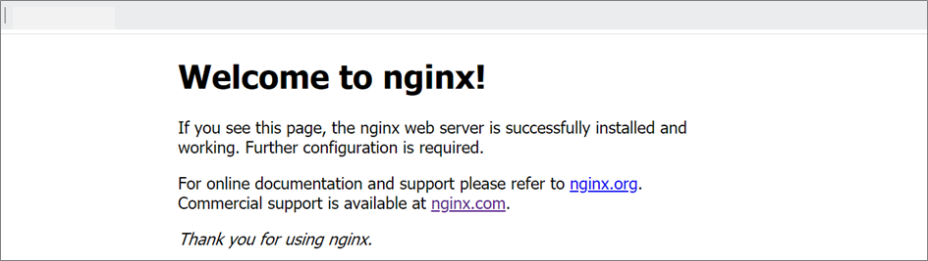

Dockerfile指令的添加
我们也可以基于以上Dockerfile文件依次添加其他的指令进行构建，比如我们可以添加CMD命令，设置nginx非daemon守护进程，这样容器启动时不会自动退出。
          - 创建Dockerfile文件
[root@ecs-docker nginx_demo]# vim Dockerfile
          - 输入i进入编辑模式，在原有Dockerfile基础上，增加如下内容到Dockerfile最后一行。
CMD /usr/local/nginx/sbin/nginx -g "daemon off;"
          - 通过Dockerfile创建新的nginx镜像。
[root@ecs-docker nginx_demo]# docker build -t my_nginx:v2 .
Sending build context to Docker daemon 985.6kB
Step 1/11 : FROM centos:7
---> 190630274c4b
Step 2/11 : MAINTAINER test @huawei.com
---> Using cache
---> d759df70bb19
Step 3/11 : ADD nginx-1.12.2.tar.gz /usr/local/src
---> Using cache
---> b5b66c7ab7b7
…
Step 10/11 : EXPOSE 80
---> Using cache
---> f02bbcca678a
Step 11/11 : CMD /usr/local/nginx/sbin/nginx -g "daemon off;"
---> Running in 7eb93aa9997a
Removing intermediate container 7eb93aa9997a
---> 85473c1bda55
Successfully built 85473c1bda55
Successfully tagged my_nginx:v2
          - 查看构建的镜像。
[root@ecs-docker nginx_demo]# docker images
REPOSITORY TAG IMAGE ID CREATED SIZE
my_nginx v2 85473c1bda55 About a minute ago 597MB
my_nginx v1 f02bbcca678a 3 minutes ago 597MB
centos 7 190630274c4b 2 weeks ago 289MB
          - 通过构建的镜像，运行一个容器，将端口进行映射，将容器的80端口映射到主机的81端口。
[root@ecs-docker nginx_demo]# docker run -d -p 81:80 my_nginx:v2
67a376ebb5c6b43adb92b6b9ff01c8e3faf85f8a54516df0ebed88cfa932f032
          - 查看容器状态。
[root@ecs-docker nginx_demo]# docker ps
CONTAINER ID IMAGE COMMAND CREATED STATUS PORTS NAMES
67a376ebb5c6 my_nginx:v2 "/bin/sh -c '/usr/lo…" 20 seconds ago Up 19 seconds 0.0.0.0:81->80/tcp optimistic_bhabha
906f15e3942a my_nginx:v1 "/usr/local/nginx/sb…" 7 minutes ago Up 7 minutes 0.0.0.0:80->80/tcp peaceful_lumiere
          - 打开浏览器进行验证，打开浏览器，输入弹性IP地址，端口为81，进行验证，显示“Welcome to nginx!”，说明容器运行正常。
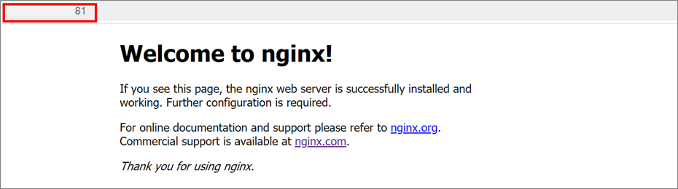

删除弹性云服务器及相关资源
完成实验后请务必删除华为云上的收费资源，以免造成不必要的收费。找到创建的弹性云服务器ECS，按照如下步骤进行删除。
          - 打开云服务器控制台，在需要删除的云服务器后面选择“更多>删除”。
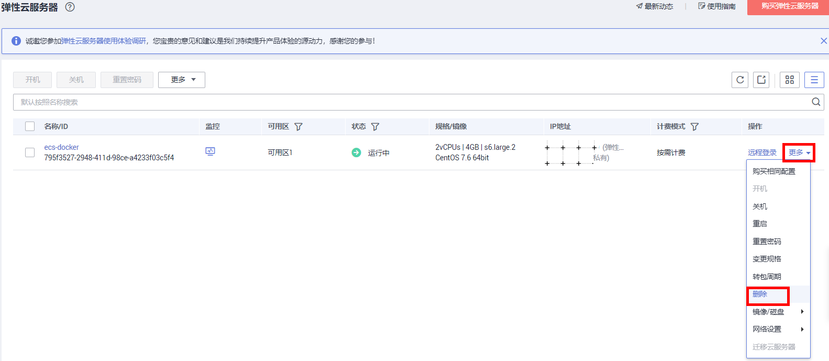
          - 在弹出对话框中勾选“释放云服务器绑定的弹性公网IP地址”和“删除云服务器挂载的数据盘”，然后点击“是”。
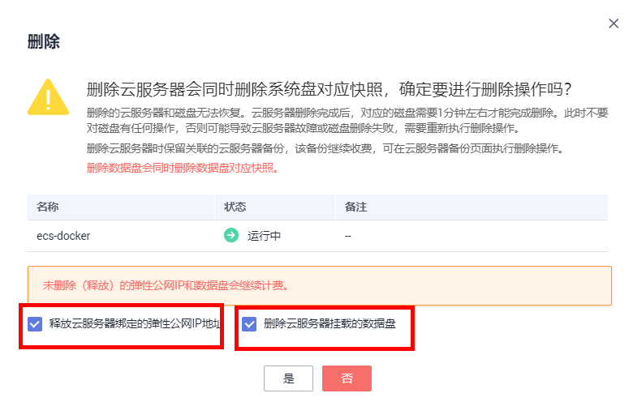
          - 查看到列表中已没有资源时，表示弹性云服务器已删除。
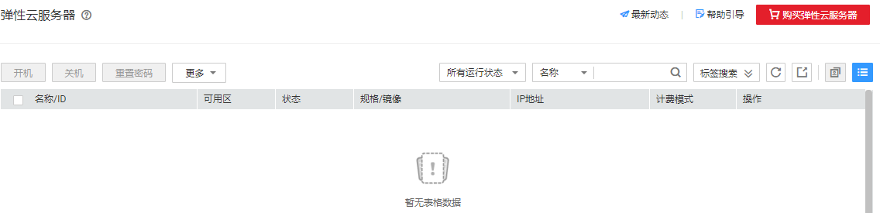

实验三 鲲鹏平台OA系统容器化部署

实验介绍

关于本实验
本实验在购买了鲲鹏服务器产品的前提下，本实验介绍如何用容器构建OA系统镜像，并通过华为云容器引擎CCE部署OA系统，使得应用快速部署至华为云鲲鹏平台。

实验目的
- 理解容器移植的方法及过程
- 掌握Docker根据基础镜像构建OA系统
- 了解华为镜像服务SWR的使用
- 掌握验证构建的OA系统镜像

实验资源
设备名称、型号与版本的对应关系如下：
                - 实验设备详细信息
设备名称 | 设备型号 | 软件版本
鲲鹏平台OA系统服务器  ecs-oa | 鲲鹏计算，通用计算增强型，kc1.2xlarge.2 | 8vCPUs | 16GB | openEuler 20.03 64bit with ARM
云数据库 GaussDB(for MySQL)  gauss-oa | GaussDB(for MySQL)，通用增强型，16vCPUs | 64 GB | 兼容MySQL 8.0
注意，若《鲲鹏云上应用高可用部署》实验中的弹性云服务器ecs-oa和云数据库gauss-oa已删除，在本实验中则需要重新购买资源并配置OA系统和数据库连接。

通过Dockerfile构建OA系统镜像

Docker安装
          - 使用《鲲鹏云上应用高可用部署》实验中所创建的OA应用服务器，如ecs-oa或ecs-oa-kunpeng。远程登录ECS，检查内核版本。
uname -r
          - 若您安装过docker，需要先删掉，之后再安装依赖:。
yum remove docker docker-common docker-selinux docker-engine
yum install -y device-mapper-persistent-data lvm2
          - 下载repo文件。
wget -O /etc/yum.repos.d/docker-ce.repo https://repo.huaweicloud.com/docker-ce/linux/centos/docker-ce.repo
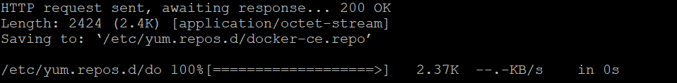
          - 软件仓库地址替换为以下。
sed -i 's+download.docker.com+repo.huaweicloud.com/docker-ce+' /etc/yum.repos.d/docker-ce.repo
          - 更新索引文件并安装Docker。
yum makecache
yum install -y docker-ce --nobest
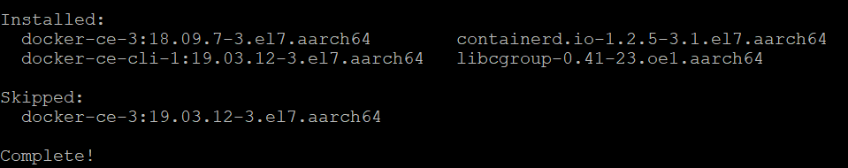
          - 启动Docker 后台服务。
systemctl start docker
          - 测试运行hello-world。
docker run hello-world
由于本地没有hello-world这个镜像，所以会下载一个hello-world的镜像，并在容器内运行。
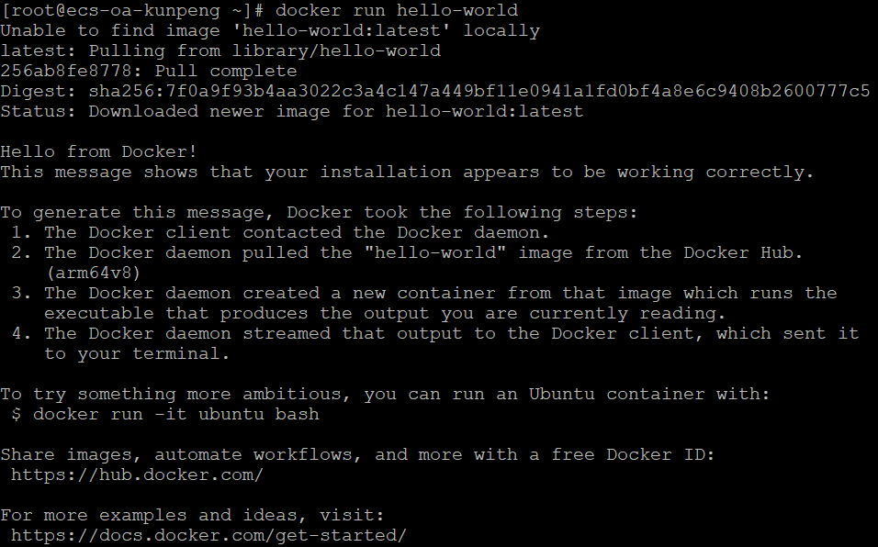
          - 查看下载的hello-world镜像。
docker images
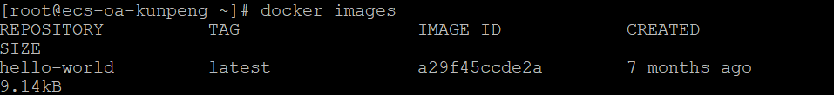
到此步骤，说明docker下载并运行成功。

Dockerfile构建OA系统镜像
          - 进入目录，创建Dockerfile。
cd /home/oasys_mysql/target/
vim Dockerfile
          - 按"i"进入编辑模式，输入如下内容到Dockerfile中。完成后点击“Esc”键，然后输入“:wq”后按回车键，保存退出文档
FROM arm64v8/adoptopenjdk:8u252-b09-jre-hotspot
MAINTAINER kunpeng
ADD oasys.jar oasys.jar
EXPOSE 8088
ENTRYPOINT ["java","-jar","oasys.jar"]
          - 配置镜像加速器，通过以下操作修改daemon配置文件“/etc/docker/daemon.json”来使用加速器。
mkdir -p /etc/docker
tee /etc/docker/daemon.json <<-'EOF'
​
{
"registry-mirrors": ["https://0961a4605080f5660f12c014b740c160.mirror.swr.myhuaweicloud.com"]
}
​
EOF
​
systemctl daemon-reload
systemctl restart docker
          - 通过Dockerfile创建OA系统镜像，镜像名为“oa-kunpeng”，标签为1.0 。
docker build -t oa-kunpeng:1.0 .
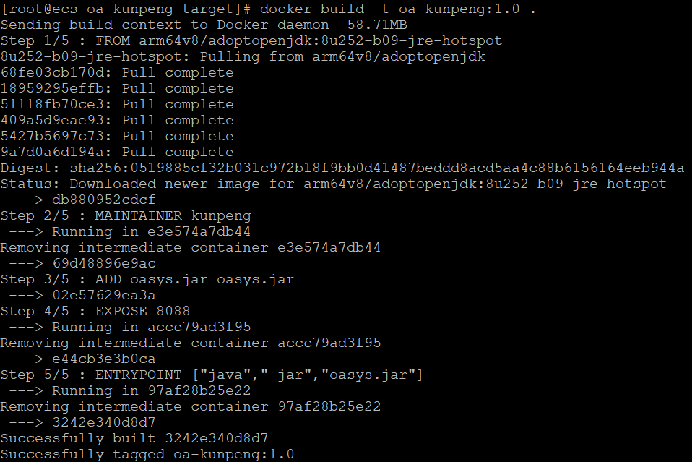
          - 查看创建的OA系统镜像。
docker images
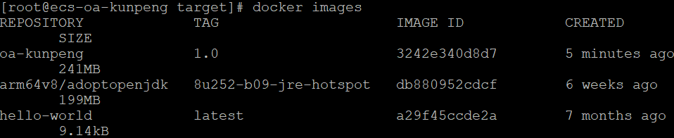

将镜像上传至华为镜像服务SWR
          - 登录华为云官网，选择“产品 -> 基础服务 -> 容器服务 -> 容器镜像服务 SWR”，然后点击立即使用。
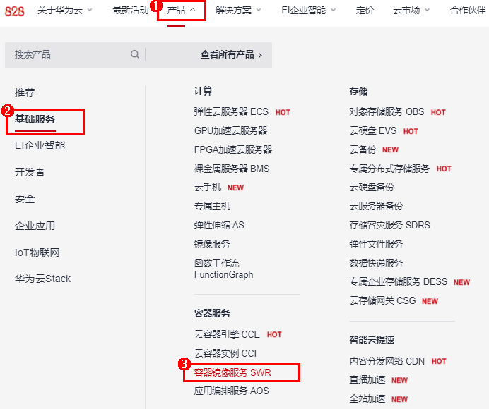
          - 点击右上方“创建组织”。
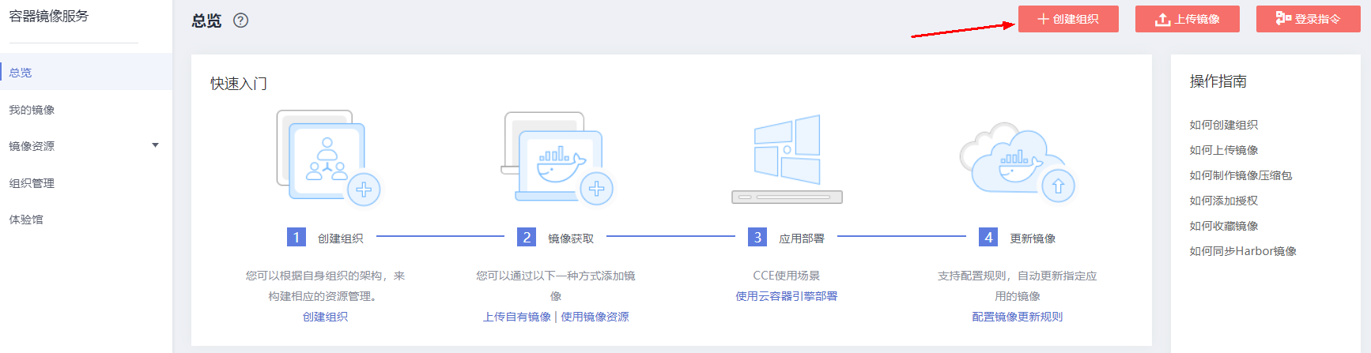
          - 输入自定义的组织名称，点击“确定”并确认。
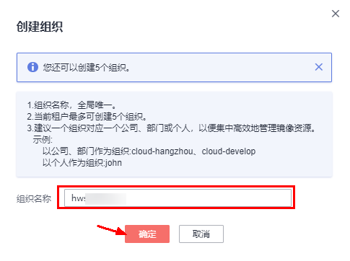
          - 进入容器镜像服务页面，点击“我的镜像 -> 客户端上传”。
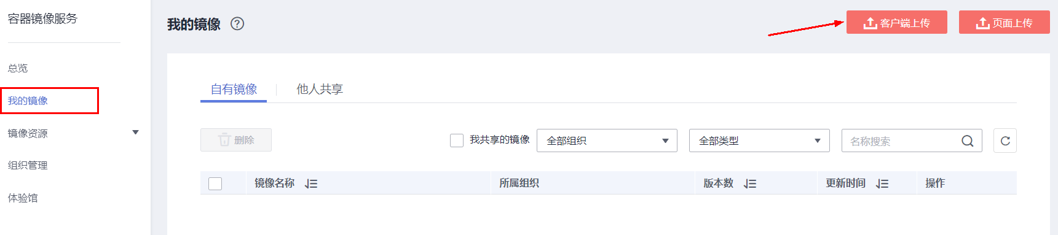
          - 页面会提出如下提示，点击“生成临时docker login指令”。
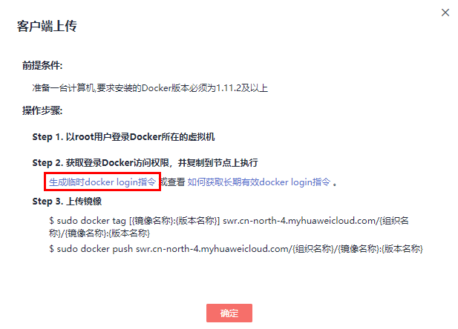
          - 将docker login指令复制到ECS下的docker环境中。显示login Succeeded，说明登录成功。
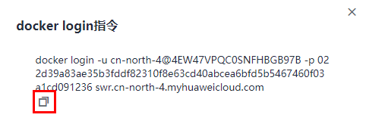
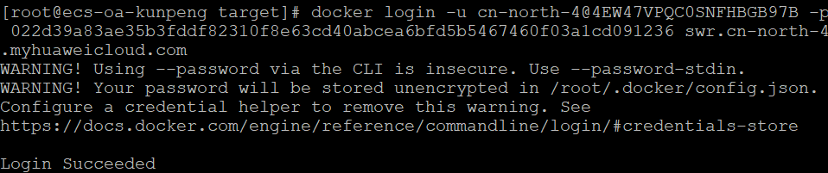
          - 对要上传的镜像进行命名打标签，命令如下：
docker tag [{镜像名称}:{版本名称}] swr.cn-north-4.myhuaweicloud.com/{组织名称}/{镜像名称}:{版本名称}

          - 其中镜像名称和版本名称为之前设置的oa-kunpeng:1.0，组织名称为第3步所创建的。
docker tag oa-kunpeng:1.0 swr.cn-north-4.myhuaweicloud.com/{组织名称}/oa-kunpeng:1.0
          - 将打完标签的镜像上传。
docker push swr.cn-north-4.myhuaweicloud.com/{组织名称}/oa-kunpeng:1.0
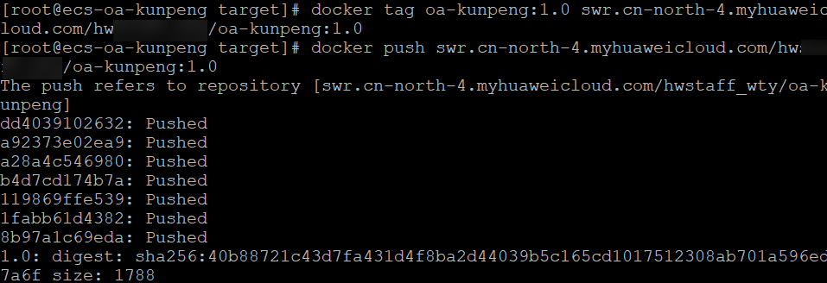
          - 返回容器镜像服务页面，点击“我的镜像”，可以看到镜像已经上传成功。
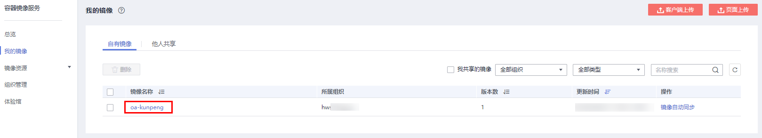

CCE鲲鹏集群创建

创建CCE集群
          - 分别点击“产品 -> 基础服务 -> 云容器引擎CCE”。
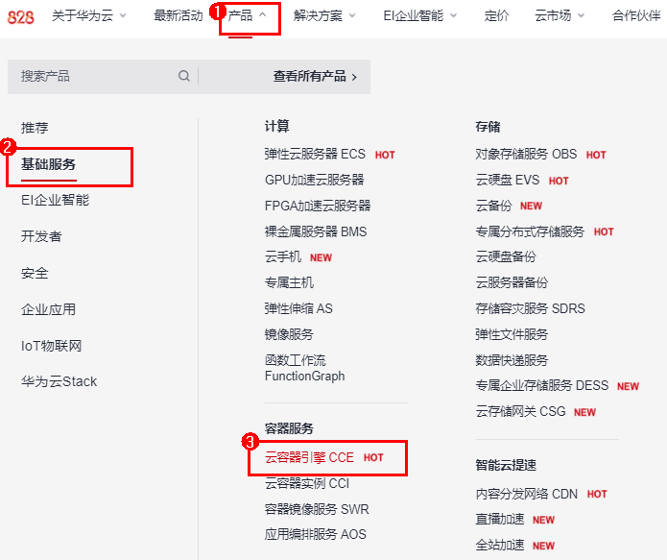
          - 在弹出的CCE界面中，单击“立即使用”并同意授权。
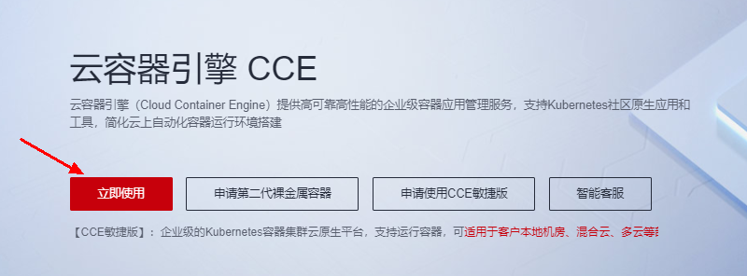
          - 单击左上角区域下拉按钮，选择“华为-北京四”区域。分别单击“资源管理 -> 集群管理 -> 鲲鹏集群 -> 购买”。
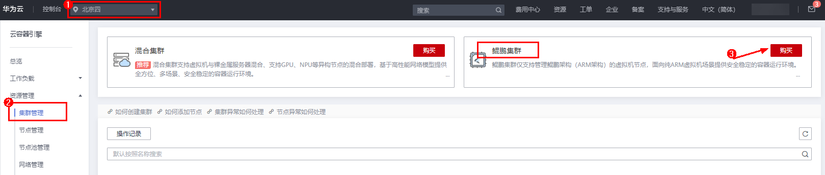
          - 请按照以下参数设置CCE集群服务选项信息。
- 计费模式:按需计费
- 区域：华北-北京四
- 集群名称：oa-kunpeng-cluster
- 版本：v1.15.11
- 集群管理规模：50节点
- 控制节点数：3
- 虚拟私有云：vpc-default
- 所在子网：subnet-default
- 网络类型：容器隧道网络
- 容器网段：自动选择
- 服务网段：使用默认网段
- 鉴权方式：RBAC
          - 单击“下一步：创建节点”。请按照以下参数配置。
- 创建节点：现在添加
- 计费模式：按需计费
- 当前区域：华北-北京四
- 可用区：可用区1
- 节点类型：虚拟机节点
- 节点规格：鲲鹏通用计算增强型 | kc1.large.2 |4核 | 8GB | 可用区2
- 操作系统：EulerOS 2.8
- 系统盘：普通IO (100-1,000 IOPS) 40G
- 数据盘：普通IO (100-1,000 IOPS) 100G
- 所在子网：Subnet-default
- 弹性IP：自动创建
- 规格：全动态BGP
- 计费模式：按流量计费
- 带宽类型：独享
- 带宽大小：5 Mbit/s
- 登录方式：密码
- 密码：自行设置密码，要求8位以上且包含大小写字母、数字、特殊字符中三种以上字符
          - 单击"下一步：安装插件"，插件选择默认即可。
          - 单击“下一步：配置确认”，勾选“我已知晓上述限制”，单击“提交”，完成资源的购买和初始化。
          - 资源创建中，集群创建需要6-10分钟。
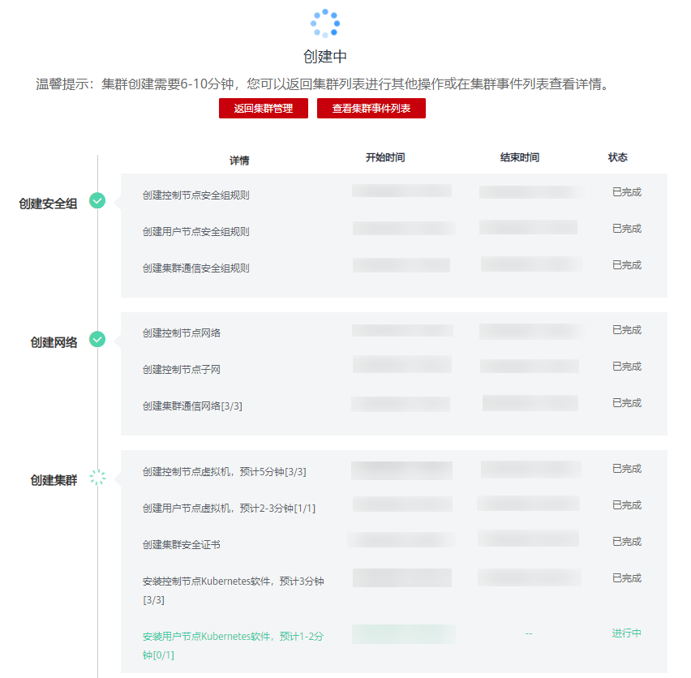
          - 单击“返回集群管理”，等待集群的状态为正常。


CCE部署OA系统

CCE部署OA系统
          - 返回云容器引擎页面，分别单击“工作负载 -> 有状态负载（StatefulSet） -> 创建有状态工作负载”。
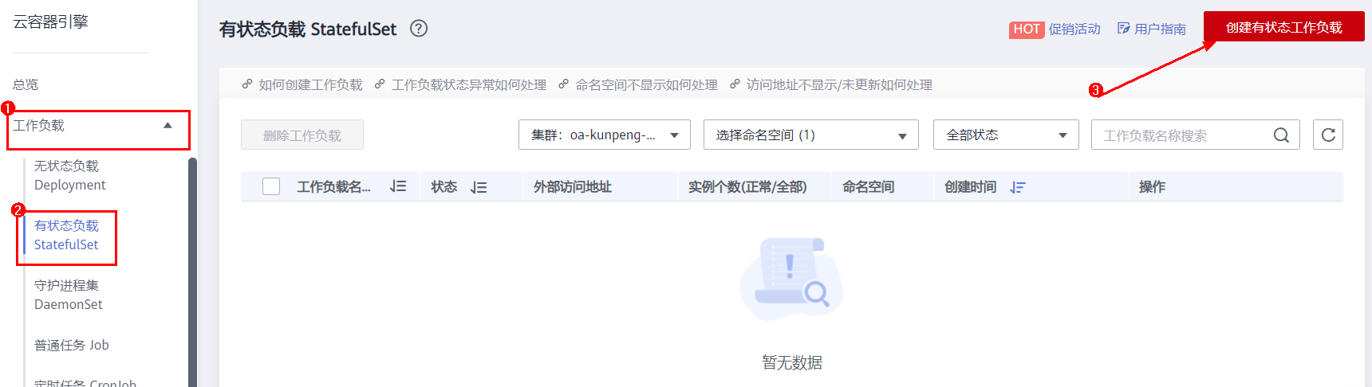
          - 请按照以下参数配置设置工作负载基本信息，点击“下一步：容器设置”。
- 工作负载名称：oa-kunpeng
- 实例数量：1
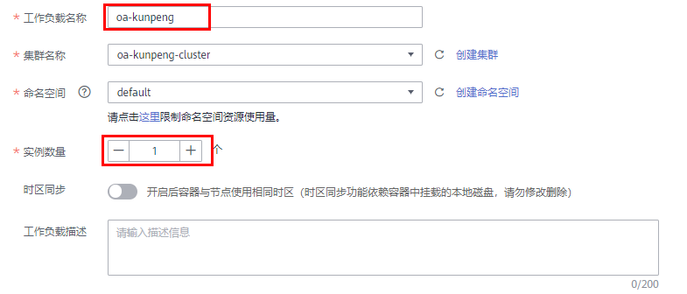
          - 选择“添加容器”，点击“我的镜像”，然后选择之前上传至的“oa-kunpeng”镜像，点击“确定”。
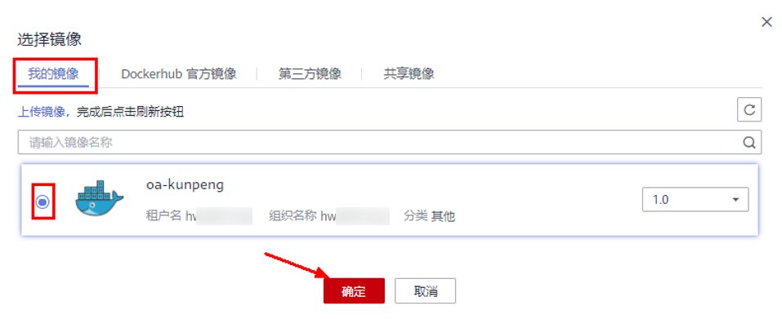
          - 请按照以下默认参数配置设置镜像的版本信息、容器名称、容器规格。 单击“下一步：工作负载访问设置”。
          - 填写端口名称，容器端口。
- 设置容器端口名称为：port , 端口为：8088
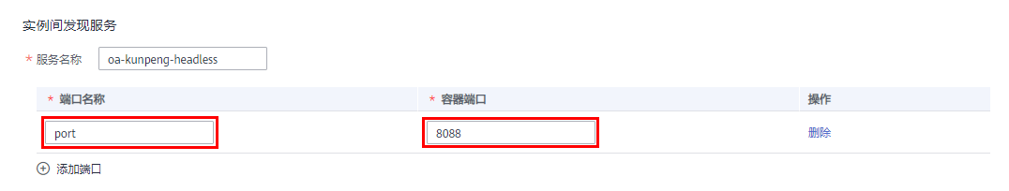
          - 点击“添加服务”，选择如下参数，点击“确定”。
- 访问类型：负载均衡（LoadBalancer）
- Service名称：oa-kunpeng
- 容器端口：8088
- 访问端口：8088
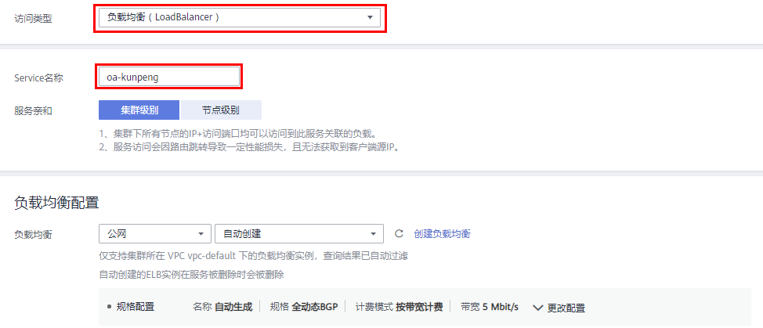
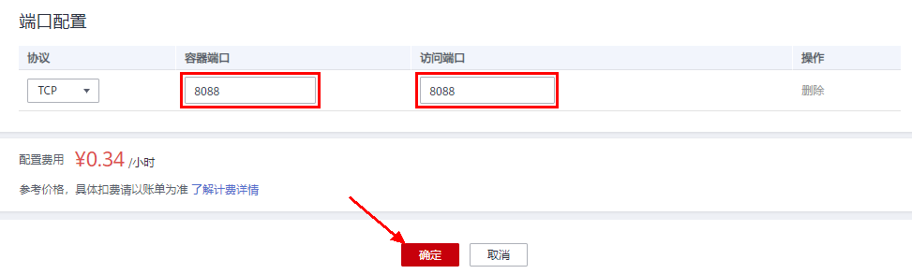
          - 点击“下一步：高级设置”。
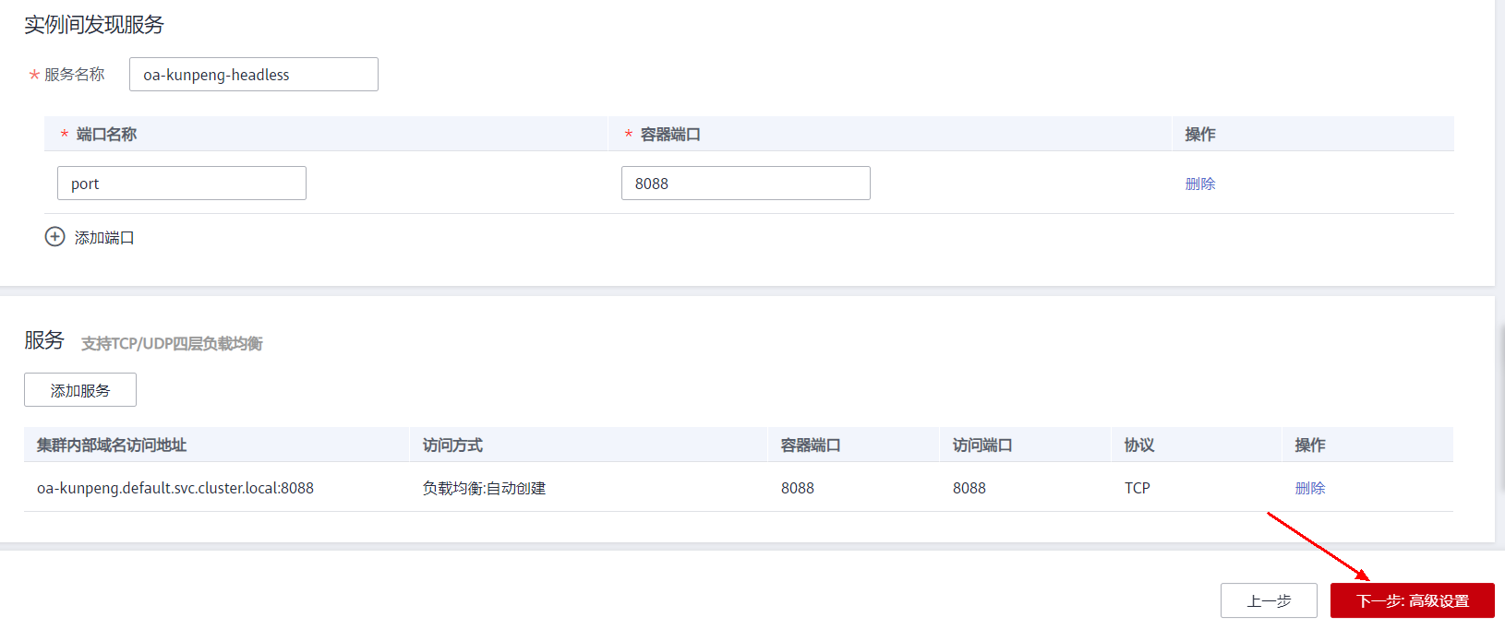
          - 高级设置策略保持默认，单击“创建”。
          - 单击“查看工作负载详情”。
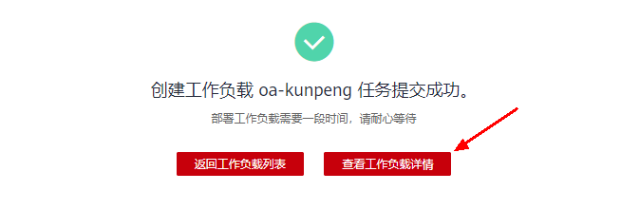
          - 待“oa-kunpeng”实例执行状态为安装成功后，单击“访问方式”，复制访问地址中的弹性公网IP。
          - 通过弹性公网IP加8088端口访问OA系统登录页，使用用户名“soli”和密码“123456”登录进入OA系统主界面，如http://119.3.234.64:8088。
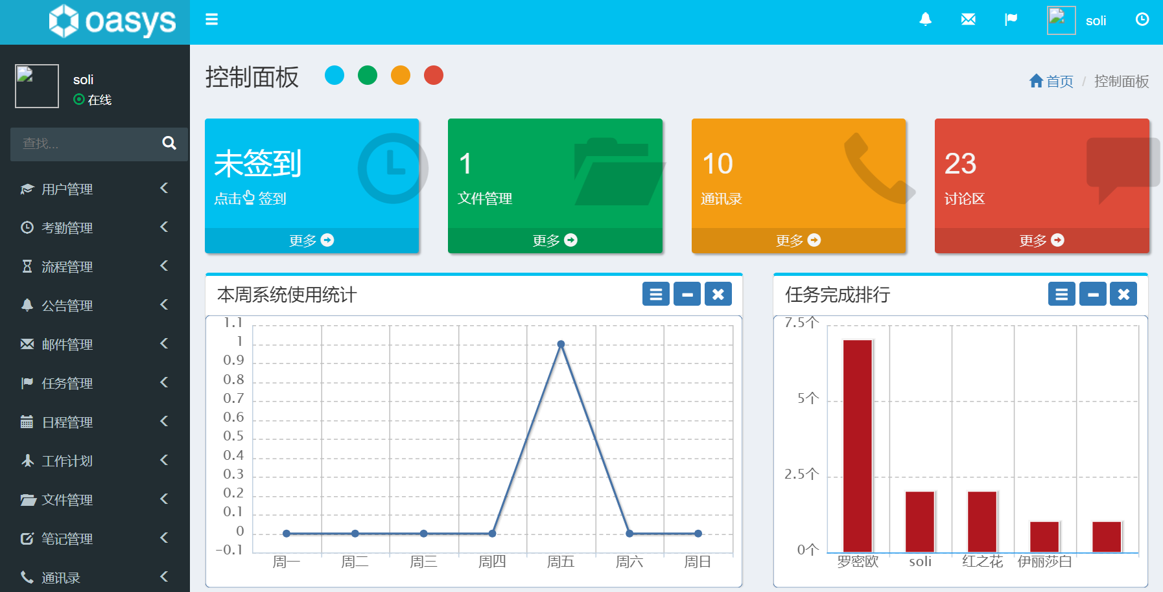
《鲲鹏云容器》实验完成。

释放实验资源

删除云数据库GaussDB
          - 在云数据库GaussDB页面，选择gauss-oa，点击“更多 -> 删除实例”。
          - 在对话框中点击“是”，删除gauss-oa实例。

删除CCE鲲鹏集群
          - 在CCE集群管理页面，点击“更多 -> 删除集群”。
          - 在对话框中点击“全选”，输入“DELETE”，点击“是”。

删除ECS弹性云服务器
          - 进入ECS列表，点击全选按钮，点击“更多 -> 删除”。
          - 在对话框中选择“释放云服务器绑定的公网IP地址”和“删除云服务器挂载的数据盘”，点击“是”。

删除IMS镜像
          - 在容器镜像服务“我的镜像”列表中，勾选镜像，点击“删除”。
          - 在对话框中输入“DELETE”，点击“确定”。

资源检查
          - 在控制台点击“更多 | 资源 | 我的资源”菜单项，检查资源是否全部删除。
注意：(1) 虚拟私有云VPC和安全组可以不删除，以留下次使用。(2) 若在其他区域购买了ECS和EIP等资源，请切换到那个区域查看。

